Procédure pour éditer les passeports des jeunes

Préliminaire :
- Les passeports sont obtenus par publipostage à partir d’un fichier Word à adapter avec les informations de votre district et d’un fichier Excel qui contient toutes les informations utiles concernant les inbounds de votre district.
- Fichiers Word et Excel doivent être dans le même dossier si possible
1 - Remplir le fichier Excel « Promo 2022 2023 District_xxxx »
- Ne pas modifier les titres (ligne 1)
- Adapter la largeur des colonnes si nécessaire
- Le renommer si vous le voulez
2 – Modifier le fichier Word « CRJ passeports jeunes 2022-2023 »
- Mettre toutes les informations de votre district : DYEC, Gouverneur, …. votre logo, …. : celles qui seront sur tous les documents,
- A joutez ou supprimez si vous souhaitez,
- Bien vérifier que le document fait 8 pages. Si nécessaire ajuster les logos ou taille de police,
- Ne pas modifier l’ordre des pages.
3 – Dans le fichier Word « CRJ passeports jeunes 2022-2023 », Onglet « Publipostage »
- Sélection des destinataires : choisir le fichier à utiliser « utiliser une liste existante »
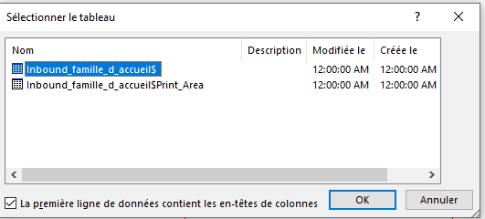
- Dans modifier les destinataires, vous pouvez choisir les in pour lesquels vous souhaitez un passeport
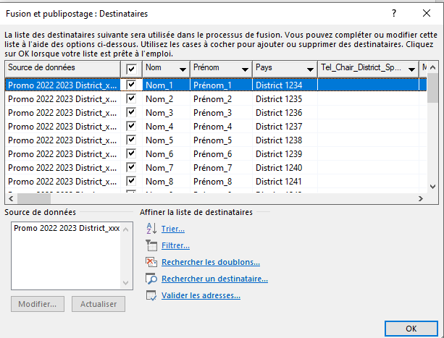

4 – Editer les passeports
- Dans l’onglet publipostage « démarrer la fusion et le publipostage, choisir « assistant … »
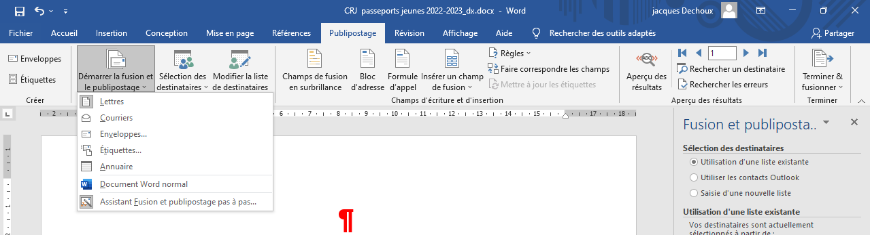
- A droite passer l’étape 4 sur 6 puisque votre lettre est écrite : faites « suivant »,
- Puis passer l’étape 5, « faites suivant »,
- Et enfin à l’étape 6 ; faites « modifier les lettres individuelles » pour obtenir la liasse des passeports que vous pourrez vérifier et modifier
- Enregistrez ce document
5 – Modifier la liasse des passeports
- Mettre « à la main » les photos des jeunes ainsi que la copie de leur passeport et visa,
- Quelque fois les numéros de téléphone sont bizarres, corriger à la main si nécessaire
- Vérifier bien que chaque dossier fait 8 pages, pas plus et pas moins, ajustez les photos si nécessaire
- Ne pas imprimer le fichier obtenu sur une imprimante, juste l’enregistrer
6 – Imprimer la liasse des passeports au format pdf
- Pdf creator par exemple
- Choisir 4 pages par feuilles
7 – Imprimer le fichier pdf obtenu
- Choisir recto verso
- Imprimez sur votre imprimante : vous allez obtenir autant de feuilles recto/verso que de passeport
- Découper chaque feuille en deux, et assemblez : vous obtenez un petit cahier de 8 pages

PASSEPORT à remettre en main propre au jeune INB lors du camp d‘ intégration

Passeport et notice explicative créée dans le 1720 par Jacques Dechoux. En utilisation depuis au moins 6 ans
Merci à lui

